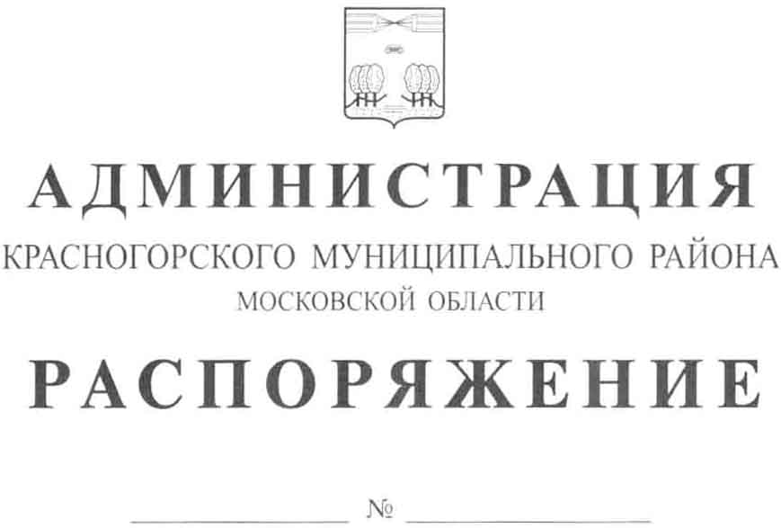

О праздновании Дня российского
предпринимательства в Красногорском
муниципальном районе в 2016 году

В соответствии с Указом Президента РФ от 18 октября 2007 года № 1381 «О Дне российского предпринимательства», муниципальной программой Красногорского муниципального района на 2014 – 2018 годы «Развитие малого и среднего предпринимательства», утверждённой постановлением администрации Красногорского муниципального района от 05.05.2016 № 896/5, а также в целях повышения престижа труда предпринимателя, привлечения субъектов малого и среднего бизнеса в ряды предпринимательских объединений и укрепления предпринимательского сообщества:
- Провести 24 мая 2016 года в помещении ДК «Подмосковье»
Форум «Бизнес и местное самоуправление: возможности и перспективы», посвящённый Дню российского предпринимательства (далее – Форум).
- Образовать организационный комитет по подготовке и проведению Дня российского предпринимательства и утвердить его состав (приложение № 1).
- Определить некоммерческое партнерство «Ассоциация малого бизнеса Красногорского района» ответственным за проведение Форума.
- Утвердить план мероприятий празднования Дня российского предпринимательства (приложение № 2).
- Председателю Красногорского союза субъектов малого и среднего предпринимательства (Жук А.П.) в рамках проводимого Форума организовать 24 мая 2016 года в ДК «Подмосковье» выставку сервисных услуг «Бизнес для бизнеса».
- Председателю Красногорского союза субъектов малого и среднего предпринимательства (Жук А.П.) в рамках проводимого Форума организовать 24 мая 2016 года в ДК «Подмосковье» выставку детского творчества силами социально-ориентированных субъектов малого и среднего предпринимательства.
- Руководителю Муниципального автономного учреждению культуры «Красногорский культурно – досуговый комплекс «Подмосковье» (Хохлов Р.А.) предоставить помещения для проведения Форума предпринимателей.
- Начальнику отдела бухгалтерского учета и отчетности – главному бухгалтеру (Филаткиной С.Н.) осуществить перечисление некоммерческому партнерству «Ассоциация малого бизнеса Красногорского района» субсидии, выделенной в рамках муниципальной программы Красногорского муниципального района на 2014 – 2018 годы «Развитие малого и среднего предпринимательства» на подготовку и проведение мероприятий Дня российского предпринимательства.
- Рекомендовать главам городских и сельских поселений принять участие в Форуме.
- Рекомендовать руководителям субъектов малого и среднего бизнеса, а так же руководителям организаций, образующих инфраструктуру поддержки малого и среднего предпринимательства принять участие в Форуме и мероприятиях, посвящённых Дню российского предпринимательства.
- Редакции газеты «Красногорские вести», ОАО «Красногорское районное телевидение» обеспечить освещение Форума и мероприятий, посвященных Дню российского предпринимательства.
- Опубликовать настоящее распоряжение в газете «Красногорские вести» и разместить на официальном сайте администрации Красногорского муниципального района в сети «Интернет».
- Контроль за выполнением настоящего распоряжения возложить на первого заместителя главы администрации района Е.В. Коновалову.

Глава Красногорского
муниципального района М.В. Сапунов

Исполнитель В.С. Емельянов

Разослано: в дело, Зверевой, Коноваловой, Ермилову, Филаткиной, Емельянову, Кормилицыну, Старикову, Куприянову, Синицыну, Цуканову Меняйло, Светлаеву Хохлову, инфраструктура-10.

СОГЛАСОВАНИЯ
Дата | Суть возражений, замечаний, предложений | Ф.И.О. должность | Личная подпись

